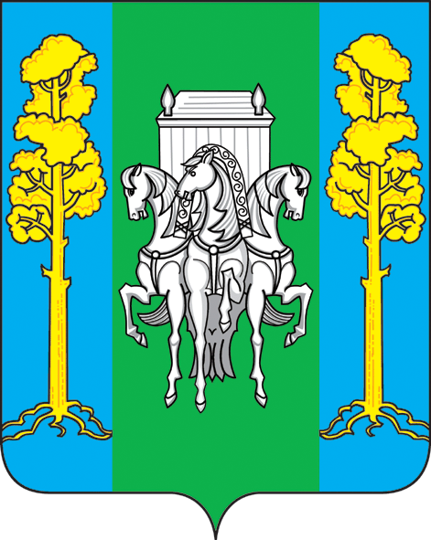

УПРАВЛЕНИЕ ОБРАЗОВАНИЯ
АДМИНИСТРАЦИИ БОЛЬШЕСОСНОВСКОГО МУНИЦИПАЛЬНОГО РАЙОНА
ПЕРМСКОГО КРАЯ

ПРИКАЗ

09.12.2015г. №333
с. Большая Соснова

Об утверждении плана мероприятий
по этапному внедрению
физкультурно-спортивного комплекса
«Готов к труду и обороне» (ГТО)
в Большесосновском муниципальном районе
на период 2015-2017 г.г.

В рамках реализации Указа Президента Российской Федерации от 24 марта 2014 года № 172 «О Всероссийском физкультурно-спортивном комплексе «Готов к труду и обороне» (ГТО), в соответствии с распоряжением губернатора Пермского края № 157 от 30.07.2014 «Об утверждении Плана мероприятий по поэтапному введению Всероссийского физкультурно-спортивного комплекса «Готов к труду и обороне» (ГТО) в Пермском крае на период 2014-2017 годов», в соответствии с постановлением главы администрации Большесосновского муниципального района от 13.11.2010 № 683 «Об утверждении Положения о порядке подготовки и внесения проектов правовых актов главы администрации Большесосновского муниципального района», администрация Большесосновского муниципального района

ПРИКАЗЫВАЮ:
1. Утвердить:
1.1. центр тестирования по сдаче нормативов Комплекса ГТО МБОУ ДОД ДЮЦ «Олимп» им. С.Г. Складнева (Приложение 1);
1.2.места проведения тестирования: МБОУ ДОД ДЮЦ «Олимп» им. С.Г. Складнева; МБОУ «Большесосновская СОШ»; МБОУ «Кленовская СОШ»; МБОУ «Петропавловская СОШ», МБОУ «Полозовская СОШ» (Приложение 2);
1.2. возраст участников участвующих в реализации проекта по внедрению Комплекса ГТО (школьники 6-17 лет, мужчины и женщины 18 – 70 лет и старше);
1.3. виды испытаний в Комплексе ГТО (приложение 3);
1.4. составы судейских коллегий (приложение 4);
2. Руководителям образовательных организаций:
2.1. организовать информирование обучающихся образовательных организаций о внедрении физкультурно-спортивного Комплекса ГТО в Большесосновском муниципальном районе;
2.2. организовать работу с родителями обучающихся на получение согласия несовершеннолетних в сдаче норм ГТО;
2.3. определить виды испытаний по выбору каждого участника в сдаче норм ГТО;
2.4. обеспечить подготовку обучающихся образовательных организаций в соответствии с требованиями.
3. Ответственность за проведение испытаний по нормам ГТО образовательных организаций Большесосновского района возложить на Залазаева С.С., директора МБОУ ДОД ДЮЦ «Олимп» им. С.Г. Складнева.
4. Руководителям центров тестирования:
4.1. назначить ответственных за проведение испытаний Комплекса ГТО.
5. Контроль за исполнением приказа возложить на Левину Ю.В., методиста РИМК Управления образования.

Начальник управления образования
администрации Большесосновского
муниципального района Д.В. Туров

